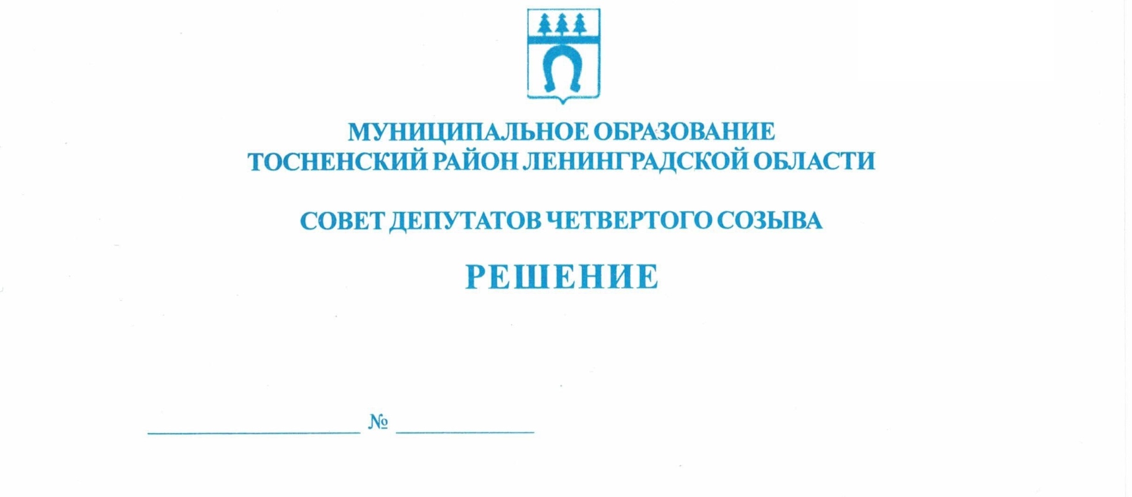

02.10.2019 8

О внесении изменений в решение совета депутатов муниципального
образования Тосненский район Ленинградской области от 21.12.2018 № 224
«О бюджете муниципального образования Тосненский район Ленинградской
области на 2019 год и на плановый период 2020 и 2021 годов» (с учетом изменений,
внесенных решениями совета депутатов муниципального образования Тосненский
район Ленинградской области от 23.04.2019 № 238, от 31.07.2019 № 257)

В соответствии со ст.153 Бюджетного кодекса РФ, ст.3 Положения о бюджетном процессе в муниципальном образовании Тосненский район Ленинградской области, утвержденного решением совета депутатов муниципального образования Тосненский район Ленинградской области от 22.11.2013 № 239 (с учетом изменений, внесенных решениями совета депутатов муниципального образования Тосненский район Ленинградской области от 14.05.2014 № 264, от 28.06.2016 № 95, от 24.08.2016 № 100), совет депутатов муниципального образования Тосненский район Ленинградской области

РЕШИЛ:

1. Внести в решение совета депутатов муниципального образования Тосненский район Ленинградской области от 21.12.2018 № 224 «О бюджете муниципального образования Тосненский район Ленинградской области на 2019 год и на плановый период 2020 и 2021 годов» (с учетом изменений, внесенных решениями совета депутатов муниципального образования Тосненский район Ленинградской области от 23.04.2019 № 238, от 31.07.2019 № 257) следующие изменения и дополнения:
1.1. Пункт 1 изложить в следующей редакции:
«1. Утвердить основные характеристики бюджета муниципального образования Тосненский район Ленинградской области (далее – бюджет муниципального образования) на 2019 год:
- прогнозируемый общий объем доходов бюджета муниципального образования в сумме 3 163 467,20533 тысяч рублей;
- общий объем расходов бюджета муниципального образования в сумме 3 335 673,32109 тысяч рублей;
- прогнозируемый дефицит бюджета муниципального образования в сумме 172 206,11576 тысяч рублей».
1.2. Пункт 2 изложить в следующей редакции:
«2. Утвердить основные характеристики бюджета муниципального образования на плановый период 2020 и 2021 годов:
- прогнозируемый общий объем доходов бюджета муниципального образования на 2020 год в сумме 2 725 906,406 тысяч рублей и на 2021 год в сумме 2 783 217,748 тысяч рублей;
- общий объем расходов бюджета муниципального образования на 2020 год в сумме 2 765 547,929 тысяч рублей, в том числе условно утвержденные расходы в сумме 86 354,953 тысяч рублей и на 2021 год в сумме 2 816 742,417 тысяч рублей, в том числе условно утвержденные расходы в сумме 102 603,955 тысяч рублей;
- прогнозируемый дефицит бюджета муниципального образования на 2020 год в сумме 39 641,523 тысяч рублей, на 2021 год в сумме 33 524,669 тысяч рублей».
1.3. Пункт 5 изложить в следующей редакции:
«5. Утвердить в пределах общего объема доходов бюджета муниципального образования, установленного пунктами 1 и 2 настоящего решения, объем межбюджетных трансфертов, получаемых из других бюджетов бюджетной системы Российской Федерации на 2019 год в общей сумме 2 035 915,68133 тысяч рублей, на плановый период 2020 и 2021 годов в общих суммах 1 605 385,938 тысяч рублей и 1 601 880,08 тысяч рублей (приложение 2)».
1.4. Пункт 14 изложить в следующей редакции:
«14. Утвердить резервный фонд администрации муниципального образования Тосненский район Ленинградской области (далее - администрация муниципального образования):
- на 2019 год в сумме 5 000,0 тысяч рублей;
- на 2020 год в сумме 10 000,0 тысяч рублей;
- на 2021 год в сумме 10 000,0 тысяч рублей».
1.5. Пункт 17 изложить в следующей редакции:
«17. Утвердить расходы на обеспечение деятельности совета депутатов муниципального образования:
- на 2019 год в сумме 7 863,167 тысяч рублей;
- на 2020 год в сумме 7 428,3 тысяч рублей;
- на 2021 год в сумме 7 428,3 тысяч рублей».
1.6. Пункт 18 изложить в следующей редакции:
«18. Утвердить расходы на обеспечение деятельности администрации муниципального образования (с учетом органов администрации муниципального образования с правами юридического лица):
- на 2019 год в сумме 208 118,76 тысяч рублей;
- на 2020 год в сумме 177 856,77 тысяч рублей;
- на 2021 год в сумме 178 587,44 тысяч рублей».
1.7. Пункт 21 изложить в следующей редакции:
«21. Утвердить общий объем межбюджетных трансфертов, передаваемых другим бюджетам бюджетной системы Российской Федерации:
- в 2019 году 162 426,5 тысяч рублей;
- в 2020 году 163 019,9 тысяч рублей;
- в 2021 году 169 771,4 тысяч рублей».
1.8. Дополнить пунктом 21.1. следующего содержания:
«21.1. Утвердить из общего объема межбюджетных трансфертов, передаваемых другим бюджетам бюджетной системы Российской Федерации:
- распределение иных межбюджетных трансфертов в бюджеты городских и сельских поселений из бюджета муниципального образования Тосненский район Ленинградской области на поддержку муниципальных образований по развитию общественной инфраструктуры муниципального значения по заявкам депутатов Законодательного собрания Ленинградской области на 2019 год в сумме 3 289,0 тысяч рублей (Приложение 11).
- распределение иных межбюджетных трансфертов в бюджеты городских и сельских поселений из бюджета муниципального образования Тосненский район Ленинградской области на поощрение органов местного самоуправления муниципальных образований Тосненского района Ленинградской области за достижение наилучших результатов социально-экономического развития Ленинградской области на 2019 год в сумме 2 338,0 тысяч рублей (приложение 12).
1.9. Пункт 23 дополнить абзацем следующего содержания:
«Утвердить порядок предоставления иных межбюджетных трансфертов в бюджеты городских и сельских поселений из бюджета муниципального образования Тосненский район Ленинградской области на поощрение органов местного самоуправления муниципальных образований Тосненского района Ленинградской области за достижение наилучших результатов социально-экономического развития Ленинградской области на 2019 год (приложение 13).
1.10. Пункт 32 изложить в следующей редакции:
«32. Утвердить адресную инвестиционную программу муниципального образования Тосненский район Ленинградской области на 2019 год и на плановый период 2020 – 2021 годов в разрезе объектов согласно приложению 10:
- на 2019 год в сумме 472 051,395 тысяч рублей;
- на 2020 год в сумме 59 952,82 тысяч рублей;
- на 2021 год в сумме 75 952,82 тысяч рублей».
1.11. В приложении 1 «Источники внутреннего финансирования дефицита бюджета муниципального образования Тосненский район Ленинградской области на 2019 год и на плановый период 2020 и 2021 годов» по строкам «Изменение остатков средств на счетах по учету средств бюджетов», «Изменение прочих остатков денежных средств бюджетов муниципальных районов», «Всего источников внутреннего финансирования дефицита бюджета» цифру «173 518,8549» заменить цифрой «172 206,11576».
1.12. Приложение 2 «Прогнозируемые поступления налоговых, неналоговых доходов и безвозмездных поступлений в бюджет муниципального образования Тосненский район Ленинградской области по кодам видов на 2019 год и на плановый период 2020 и 2021 годов» изложить в новой редакции (приложение 1).
1.13. Приложение 5 «Распределение бюджетных ассигнований по целевым статьям (муниципальным программам и непрограммным направлениям деятельности), группам и подгруппам видов расходов классификации расходов бюджетов, а также по разделам и подразделам классификации расходов бюджетов на 2019 год и на плановый период 2020 и 2021 годов» изложить в новой редакции (приложение 2).
1.14. Приложение 6 «Ведомственная структура расходов бюджета муниципального образования Тосненский район Ленинградской области на 2019 год и на плановый период 2020 и 2021 годов» изложить в новой редакции (приложение 3).
1.15. Приложение 10 «Адресная инвестиционная программа муниципального образования Тосненский район Ленинградской области на 2019 год и на плановый период 2020 и 2021 годов» изложить в новой редакции (приложение 4).
1.16. Дополнить приложением 11 «Распределение иных межбюджетных трансфертов из бюджета муниципального образования Тосненский район Ленинградской области на развитие общественной инфраструктуры муниципального значения городских и сельских поселений Тосненского района Ленинградской области на 2019 год» (приложение 5).
1.17. Дополнить приложением 12 «Распределение иных межбюджетных трансфертов в бюджеты городских и сельских поселений из бюджета муниципального образования Тосненский район Ленинградской области на поощрение органов местного самоуправления муниципальных образований Тосненского района Ленинградской области за достижение наилучших результатов социально-экономического развития Ленинградской области на 2019 год» (приложение 6).
1.18. Дополнить приложением 13 «Порядок предоставления иных межбюджетных трансфертов в бюджеты городских и сельских поселений из бюджета муниципального образования Тосненский район Ленинградской области на поощрение органов местного самоуправления муниципальных образований Тосненского района Ленинградской области за достижение наилучших результатов социально-экономического развития Ленинградской области на 2019 год» (приложение 7).
1.19. Дополнить приложением 14 «Порядок материального стимулирования лиц, замещающих муниципальные должности, муниципальных служащих и работников органов местного самоуправления, замещающих должности, не являющиеся должностями муниципальной службы, в органах местного самоуправления муниципального образования Тосненский район Ленинградской области за счет средств дотации бюджетам муниципальных образований Ленинградской области на поощрение органов местного самоуправления муниципальных образований Ленинградской области за достижение наилучших результатов социально-экономического развития Ленинградской области» (приложение 8).
2. Аппарату совета депутатов муниципального образования обеспечить официальное опубликование и обнародование настоящего решения.

Глава муниципального образования В. Захаров

Малинина Валентина Николаевна, 8(81361)22357
11 га

